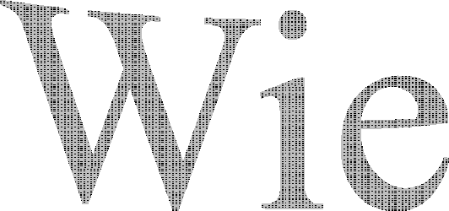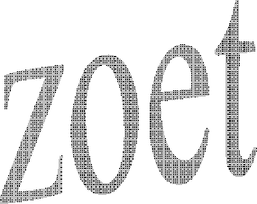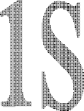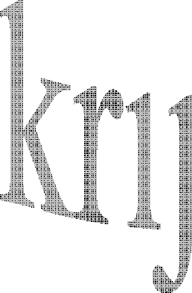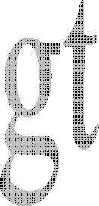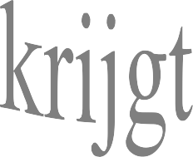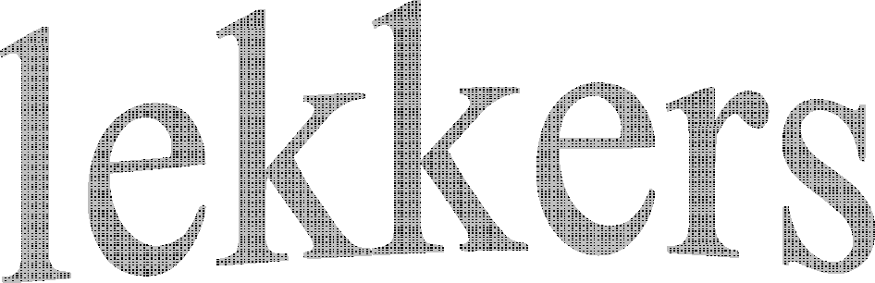

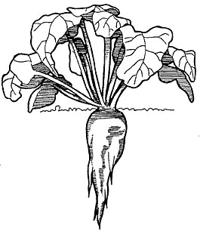

**MODULE VOOR GTX en GTX3**

Versie De Meerwaarde

Mei 2016

KLA / BAS / TOO

# Inleiding

Aan de hand van de module in dit boekje ga je leren hoe suiker geproduceerd wordt. Daarnaast leer je een aantal begrippen die gebruikt worden in de scheikunde.

Bij de taken zullen we **groepjes** vormen om verschillende practica uit te voeren. De docent zal voor een indeling zorgen. In zo’n groepje heeft iedereen een **rol**.

* Eén leerling zorgt voor **rust en tempo**. De scheikundelessen zijn werklessen, en niks doen is nou eenmaal niks leren!
* Eén leerling is **schrijver**. Hij of zij zorgt ervoor dat antwoorden die jullie samen bedenken worden opgeschreven in het **groepsschrift**. Dat groepsschrift blijft op school en wordt als superservice nagekeken door de docent. Elke leerling schrijft de antwoorden ook in het **eigen boekje**. Het is heel belangrijk dat je de volgende les **verbeteringen** en commentaar van je docent overneemt in je eigen boekje.
* Eén leerling is **Materiaalman** en zorgt ervoor dat benodigdheden voor de practica opgehaald worden. Deze persoon mag niet rondlopen om het lopen en moet ook meedoen met de opdrachten.
* Als er nog een 4e leerling is in het groepje is die **uitvoerder**, en zorgt voor de uitvoering van de proef. Als het nodig is geeft hij of zij hierin de andere groepsleden ook een taak. Groepjes die geen 4e leerling hebben moeten zelf de taken verdelen bij het uitvoeren van de practica.

De rollen rouleren in de groep, bij elke taak heb je een andere rol die aan het eind van een taak afspreekt.

Aan het einde van een taak wordt je gevraagd de **begrippenlijst** in te vullen. Het is fijn als je daar in de les nog tijd voor hebt want dan kun je nog overleggen en elkaar helpen, anders moet je het thuis doen. Bewaar alle begrippenlijsten goed en houd ze zorgvuldig bij in je persoonlijke schrift.

Er zijn ook nog een aantal symbolen die voor een activiteit staan. Elk symbool heeft een eigen uitleg. Ze betekenen het volgende:

 Een stukje lezen Een praktische handeling uitvoeren

 Iets doornemen wat op internet staat Let op, goed lezen

   Je hebt materialen nodig, die moet de Materiaalman ophalen

Huiswerk, volgende les afhebben

Van je docent krijg je antwoordbladen om je antwoord na te kijken.

#### Heel veel plezier en succes toegewenst!

Inhoud

Inleiding 2

Taak 1: Wat weet je al? Wat ga je leren? 4

Taak 2: Van biet tot kristal 7

Taak 3: Extractie van suiker uit een suikerbiet. 9

Taak 4: Speurtocht naar suiker 12

Taak 5: Zuivering van het ruwe dunsap door adsorptie & filtratie 14

Taak 6: Indampen en de suikerconcentratie bepalen 25

Taak 8: Kwaliteitscontrole 29

# Taak 1: Wat weet je al? Wat ga je leren?

Vul in onderstaande tabel **ja of nee** in bij elke vraag en ook **hoe zeker** je van je antwoord bent (1 = gegokt; 2 = dat lijkt me; 3 = dat weet ik zeker en ik kan dat uitleggen.)

In de lessen scheikunde ga je meer leren over het vak en je moet het kunnen toepassen in een andere situatie. Vul af en toe de tabel opnieuw in om te zien wat er nog moet gebeuren, overleg dat ook met je begeleider.

De vaktermen waarvan je de betekenis moet kennen en moet kunnen toepassen staan *schuin gedrukt*.

|  |  |  |  |
| --- | --- | --- | --- |
|  | **Vraag** | **j/n** | **Uitleg:** |
| **1** | Chemici noemen het water dat thuis uit de kraan komt “*zuiver* water” |  |  |
| **2** | Van stof kun je een broek maken, maar chemici verstaan iets anders onder *stof* |  |  |
| **3** | Als ik kristalsuiker en poedersuiker door elkaar roer heb ik geen *mengsel* |  |  |
| **4** | Kristalsuiker en poedersuiker kan ik van elkaar  *scheiden* door te zeven |  |  |
| **5** | Suiker kan ik uit een suiker*oplossing* halen door te *filtreren* |  |  |
| **6** | Ik kan een verschil tussen een *oplossing* en een  *suspensie* waarnemen |  |  |
| **7** | Een overeenkomst tussen *oplossing* en *suspensie*  is dat het allebei vloeibaar is |  |  |
| **8** | Een *heldere vloeistof* is altijd *kleurloos* en een  *kleurloze* vloeistof is altijd *helder* |  |  |
| **9** | Ik kan te weten komen of een kleurloze vloeistof water is door het *kookpunt* te bepalen |  |  |
| **10** | Als ik witte korreltjes in een potje zie weet ik dat het suiker is |  |  |

|  |  |  |  |
| --- | --- | --- | --- |
| **11** | Als een blokje aan een magneet vastplakt is het zeker van ijzer gemaakt |  |  |
| **12** | *suspensies* en *emulsies* hebben overeenkomsten, maar ook verschillen |  |  |
| **13** | Suiker is een voorbeeld van een *oplosmiddel*, en water van een *opgeloste stof* |  |  |
| **14** | Als ik koffie zet maak ik gebruik van *extractie* en  *indampen* |  |  |
| **15** | Als ik met norit spiritus ontkleur maak ik gebruik van *indampen* |  |  |
| **16** | Als ik een mengsel van zand + zout + water *filtreer* is het zand het *residu* en het zout water het *filtraat* |  |  |
| **17** | *Verdampen* is een voorbeeld van een  *faseovergang* |  |  |
| **18** | Chemici noemen een blokje ijzer een *vaste stof*, en ijzerpoeder niet |  |  |
| **19** | Het is handig dat ik een *vloeistof* in een bakje kan, gieten. Met een *gas* kan dat niet |  |  |
| **20** | *Adsorptie* is een *scheidingsmethode* die berust op het verschil in *fase* |  |  |
| **21** | *Extractie* is een geschikte methode om de oranje kleurstof uit worteltjes te halen |  |  |
| **22** | Als 2 stoffen een verschillende kleur hebben weet ik zeker dat het verschillende *stoffen* zijn |  |  |
| **23** | Als 2 stoffen dezelfde kleur hebben weet ik zeker dat het dezelfde *stoffen* zijn |  |  |
| **24** | Als ik suikerwater *indamp* is suiker het *residu* en water het *filtraat* |  |  |

|  |  |  |  |
| --- | --- | --- | --- |
| **25** | Als ik water *verwarm* gaat het *koken* |  |  |
| **26** | *Verwarmen* en *verhitten* zijn andere woorden voor *koken* |  |  |
| **27** | *Kookpunt* is een onduidelijk woord, ze hadden het beter kooktemperatuur kunnen noemen |  |  |
| **28** | Als de aardappels koken, *koken* ze niet |  |  |
| **29** | Een *zuivere stof* is het tegenovergestelde van een  *mengsel* |  |  |
| **30** | Met een *densimeter* kun je de *dichtheid* van een  *oplossing* meten |  |  |
| **31** | Hoe groter de *dichtheid* van een *suikeroplossing*  des te groter de *suikerconcentratie* |  |  |
| **32** | De eenheid van concentratie is g/L |  |  |
| **33** | Het begrip *massapercentage* wordt vooral gebruikt voor *oplossingen* |  |  |
| **34** | Als ik met een viltstift schrijf ben ik eigenlijk aan het *indampen* |  |  |
| **35** | Als ik wil weten of er water in een mengsel zit kan ik dat onderzoeken met *Fehling* |  |  |
| **36** | Een goede *indicator* verkleurt bij zo veel mogelijk verschillende stoffen |  |  |
| **37** | De resten van een proef met *Fehling* moeten in een speciaal afvalvat |  |  |
| **38** | *Custard* is wit, maar na mengen met water zie je een geel mengsel |  |  |
| **39** | Na het doorwerken van dit boekje kan ik alle vragen goed beantwoorden |  |  |

# Taak 2: Van biet tot kristal

Je gaat van het proces dat in een suikerfabriek plaatsvindt een *blokschema* maken. Hieronder staat een voorbeeld van een blokschema, het is al gedeeltelijk ingevuld.

Wassen (proces)

…. (proces)

…. (proces)

Suikerbiet

(beginstof)

Water

(hulpstof)

Waswater

(afvalproduct)

Schone suikerbiet

(tussenproduct)

….

(hulpstof)

….

(tussenproduct)

Kristalsuiker

(eindproduct)

* In een blokschema noteer je in een blok de naam van een proces. In het voorbeeld van de suikerfabriek noteer je bijvoorbeeld in het eerste blok “wassen”, want de suikerbieten worden eerst gewassen.
* Bij de pijlen noteer je de naam van een stof of een mengsel. In dit blokschema staan op de verticale pijlen de beginstof, verderop in het schema de tussenproducten, en tot besluit het eindproduct. De beginstof van de suikerfabriek is natuurlijk de suikerbiet, na het eerste blok zijn de suikerbieten gewassen enz
* Soms is bij een proces een hulpstof nodig. Die noteer je bij een horizontale pijl links van het blok, in ons voorbeeld water. Als er geen hulpstof nodig is bij een proces laat je de pijl leeg / weg.
* Soms is er bij een proces een afvalproduct. Dat noteer je bij een horizontale pijl rechts van het blok, in ons voorbeeld waswater. Als er geen afvalproduct is bij een proces laat je de pijl leeg / weg.

##### Open <http://www.suikerwereld.nl/vo/werkblad3/index.html>

Onderaan deze bladzijde is al een begin gemaakt met het blokschema van de suikerfabriek.



Bekijk de site goed.

1. Teken zelf het blokschema in het groepsboekje, maak het blokschema af en vul eventueel verder aan.
2. Verdeel de rollen voor de volgende taak, en noteer die taakverdeling in het groepsboekje. Rust & Tempo:
3. Schrijver: Materiaalman: Uitvoerder:
4. Vul van de schuin gedrukte woorden in deze taak de betekenis **in je eigen woorden** in op de begrippenlijst. **Bijlage II**

Suikerbiet met slijk

Wassen

Water

Water & slijk

Gereinigde suikerbiet

# Taak 3: Extractie van suiker uit een suikerbiet.

Water

Suikerbiet

Suikerbiet

Ruwe

Wassen &

snijden

stukjes

Extraheren &

zeven

Adsorptie

Filtratie

Indampen

dunsap

Modder

Water

Pulp

#### Iedereen neemt de rol aan die in de vorige taak is vastgesteld.

 In de volgende lessen gaan jullie zelf suiker uit een suikerbiet halen. Daarbij leer je chemische begrippen kennen.

Het blokschema van het proces dat jullie daarbij gaan doorlopen staat aan het begin van elke taak afgedrukt. Je ziet dan steeds hoe ver jullie al zijn. Het blokschema is overigens horizontaal afgedrukt, de beginstoffen, tussenproducten en de eindstof staan op de horizontale pijlen, de hulpstoffen bij de verticale pijlen boven een blok en de afvalstoffen bij de verticale pijlen onder een blok.

 De suikerbiet is al in stukken van ongeveer 50 gram gesneden, maar de schil moet er misschien nog wel vanaf.

1. Denken jullie dat er suiker in een suikerbiet zit? Leg uit.
2. Denken jullie dat er alleen suiker in een suikerbiet zit?

 Een suikerbiet noemen we een *mengsel*, dat zijn meerdere stoffen met elkaar gemengd.

Als het goed is hebben jullie aan het eind van alle taken de *zuivere stof* suiker in handen. Dat is één stof, dus geen mengsel.

 Haal een stuk van de suikerbiet en weeg het nauwkeurig af. Haal een mesje en vraag of je ook een plankje mee moet nemen. Haal ook een *bekerglas van 250 mL.* Dat is een bekerglas waar je maximaal 250 mL vloeistof in kan doen, maar natuurlijk ook minder.

1. Noteer de massa van jullie stuk suikerbiet. Vergeet niet de eenheid erachter te zetten.

 Snij de suikerbiet in kleine blokjes (ongeveer 0,5 cm3). Doe de blokjes in het bekerglas.

Er staat meestal een maatverdeling op een bekerglas. Die is zeer onnauwkeurig. Die maatverdeling is alleen geschikt om een hoeveelheid mee te schatten. Om een hoeveelheid vloeistof af te meten gebruik je bij scheikunde in de regel een *maatcilinder*

    Verwarm minimaal 100 mL demiwater tot ongeveer 80 oC. Jullie gebruiken zo 80 mL van dit water. Haal ook een spatel.

 Voeg het warme water toe aan de bietenblokjes in het bekerglas. Als het goed is liggen alle blokjes nu onder water. Is dit niet zo, probeer de blokjes dan kleiner te maken.

 In de klas staat een *waterbad*. In het waterbad zit een *thermostaat* die ervoor zorgt dat de temperatuur van het water constant blijft. Plaats je bekerglas met inhoud in het waterbad en laat het daar 20 minuten in staan. Roeren om de 5 minuten met een spateltje.

Beantwoord intussen de volgende vragen, en doe de bijbehorende proeven

1. Hebben jullie nu de maatverdeling op het bekerglas gebruikt? Waarom wel/niet?
2. Vinden jullie dat er nu een *mengsel* of een *zuivere stof* in het bekerglas zit? Leg uit.
3. Hoe hoog is de temperatuur van het water in het waterbad?
4. Hoe hoog zal de temperatuur van jullie water/bietenmengsel worden/blijven?



Haal een *trechter*, een *filtreerpapiertje,* een *reageerbuis met suiker*, een *reageerbuisrekje*, en een *spuitfles*. Haal ook alvast een *zeef, een kroesetang* en een *bekerglas van 250 mL*. Deze spullen heb je straks nodig.



Voordat jullie met een zeef en filtreerpapier gaan werken, ga je eerst even onderzoeken of de suiker die in een mengsel aanwezig is in het filter achterblijft (*residu*) of juist dóór het filter gaat (in het *filtraat*).

Voeg *demiwater,* dat is water in de spuitfles, toe aan de reageerbuis met suiker tot maximaal 1/3 van de hoogte van de buis en *kwispel* tot alle suiker is opgelost.

Er ontstaat dan een suikeroplossing.

 Een *oplossing* is een mengsel van een vloeistof en nog een andere stof, waarbij je de opgeloste stof niet meer kunt zien. Een oplossing is altijd **helder**. Het kan wel een kleur hebben.

1. Hoe weet je dat je kunt stoppen met kwispelen, dus hoe weet je dat alle suiker is *opgelost*?

Bij scheikunde onderzoeken we wat er met stoffen gebeurt als we ze bijvoorbeeld mengen of verwarmen. Als we zo’n actie uitvoeren met water dan werken we met alleen maar water en verder geen andere stoffen erbij. Kraanwater is niet geschikt want het is een mengsel.

*Demiwater* is geen mengsel want het bestaat maar uit 1 stof. Chemici noemen dat een *zuivere stof*. We bewaren demiwater in spuitflessen.

1. Welke stoffen zitten er volgens jullie in kraanwater? Hoe weet je dat?
2. Wat bedoelen we als we het hebben over zuiver “drinkwater”?
3. Vinden chemici zuiver drinkwater een *zuivere stof*? Leg je antwoord uit.
4. Waarom mag je de spuitflessen nooit bijvullen met water uit de kraan?

Vouw het filtreerpapiertje in vieren tot een kwart taartpunt. Steek je vinger tussen de filterblaadjes zodat er aan de ene kant 3 en aan de andere kant 1 stukje papier zit. Plaats het filtreerpapier in de trechter (vraag even hulp als het niet lukt) en maak het nat met demiwater.

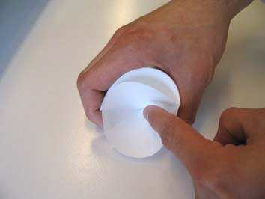



De trechter en het filtreerpapiertje samen noemen we in het vervolg het *filter*.

<'f Giet de suikeroplossing door het *filter* boven een reageerbuis in een rekje.

1. Gaat de suiker door het *filter* of blijft de suiker in het filter achter? Hoe weet je dat?
2. Wat zou je nog kunnen doen om je antwoord op de vorige vraag te controleren? (**Proeven is in het scheikundelokaal verboden** dus je moet hier iets anders bedenken)
3. Gaan jullie dat nog even doen of zijn de 20 minuten al voorbij?



Jullie gaan nu het water/bieten mengsel in het bekerglas *zeven*. Een zeef is een grof filter. We gebruiken meestal fijnere filters.

1. Leg uit dat het hier niet nodig is om zo’n fijne filter te gebruiken.

<'f *Voordat Julie gaan zeven schrijf je eerst de namen met watervaste stift op het bekerglas.*

*Zeef* het water/bieten *mengsel* boven het *bekerglas van 250 mL*. Spoel de prut in de zeef na met maximaal 20 ml demiwater.



el Het *filtraat* noemen we voortaan het **ruwe dunsap**.

<'f Het ruwe dunsap zit nu in een bekerglas met jullie namen en klas erop geschreven.

Lever het in. Het wordt in de koelkast bewaard tot de volgende les.

<'f Ruim alles netjes op. Maak de practicumspullen schoon met kraanwater en spoel na met

*demiwater*.

1. Verdeel de rollen voor de volgende taak, en noteer die taakverdeling in het groepsboekje. Rust & Tempo:

Schrijver: Materiaalman: Uitvoerder:

1. Vul van de schuin gedrukte woorden in deze taak de betekenis **in je eigen woorden** in op de begrippenlijst. **Bijlage II**

# Taak 4: Speurtocht naar suiker

Water

Wassen &

snijden

Suikerbiet

Extraheren &

zeven

Ruwe

Adsorptie

Filtratie

Indampen

stukjes

dunsap

Pulp

#### el Iedereen neemt de rol aan die in de vorige taak is vastgesteld.

el In taak 3 hebben jullie het water/bietenmengsel gezeefd.

In het blokschema hier boven kun je controleren of je weet waar we zijn.

1. Waaruit bestond volgens jullie het residu, de prut in de zeef?
2. Waar is volgens jullie de suiker gebleven?
3. Van welke stoffen is het filtraat volgens jullie in ieder geval een mengsel?
4. Denken jullie dat er nog meer stoffen in het filtraat zitten? Waarom denken jullie dat?
5. Wat is volgens jullie het nut van het naspoelen van het residu?



el In taak 3 hebben jullie twee *scheidingsmethoden* leren kennen: *extractie* en *filtratie*.

*Extractie* gebeurde toen je het hete water bij de bietenfrietjes voegde. Het hete water “trok” de suiker uit de biet.

Bij *extractie* (werkwoord *extraheren*) maak je gebruik van het feit dat de ene stof wel oplost in het *extractiemiddel*, een vloeistof, en de andere stof niet.

1. Welke stof was het *extractiemiddel*?
2. Welke stof(fen ) loste(n) op in het *extractiemiddel* en welke niet?
3. Leg uit dat de stoffen die in de biet zaten door *extractie* van elkaar gescheiden zijn.
4. Waarom denken jullie dat de biet eerst tot blokjes gesneden moest worden?

el Na een extractie vindt in de regel *filtratie* plaats.

Bij *filtratie* (werkwoord *filtreren*) maak je gebruik van het feit dat vloeistoffen wel door een filter kunnen en vaste stoffen niet. De scheidingsmethode is op basis van verschil in deeltjes grootte.

1. Welke stoffen (of mengsels) hebben jullie door *filtratie* van elkaar gescheiden?
2. Gaat volgens jullie een vaste stof die niet is opgelost in de vloeistof mee door het filter? Licht je antwoord toe met een voorbeeld.
3. Gaat volgens jullie een vaste stof die wel is opgelost in de vloeistof mee door het filter? Licht je antwoord toe met een voorbeeld.
4. Verdeel de rollen voor de volgende taak, en noteer die taakverdeling in het groepsboekje.
5. Vul van de schuin gedrukte woorden in deze taak de betekenis **in je eigen woorden** in op de begrippenlijst. **Bijlage II**

# Taak 5: Zuivering van het ruwe dunsap door adsorptie & filtratie

Norit

Ruwe

Zwarte

Gezuiverd

Wassen &

snijden

Extraheren &

zeven

Adsorptie

Filtratie

Indampen

Dunsap Suspensie Dunsap

****Norit met ?

#### el Iedereen neemt de rol aan die in de vorige taak is vastgesteld.

el Aan het eind van taak 3 hebben jullie het water/bietenmengsel gezeefd.

Het filtraat zit in jullie bekerglas, het residu hebben jullie weggegooid.



' Haal jullie bekerglas met het ruwe dunsap, 2 *erlenmeyers van 250 mL*, een brander, een driepoot met gaasje, een spateltje, norit, een grote trechter met 2 grote bijpassende filtreerpapiertjes, lucifers en een spuitfles met demiwater.

Giet de inhoud van jullie flesje, het ruwe dunsap, in een

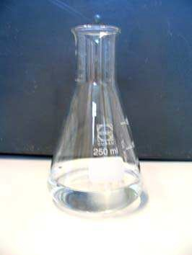

*erlenmeyer van 250 mL* (op de foto te zien).

Maak jullie bekerglas schoon met kraanwater, en daarna nog eens met demiwater.

Jullie hebben het straks weer nodig.

1. Is het ruwe dunsap nu helder of troebel?
2. Is het ruwe dunsap nu kleurloos of gekleurd?

el Om het ruwe dunsap te zuiveren gaan jullie gebruik maken van een voor jullie nieuwe scheidingsmethode: *adsorptie*.

Bij *adsorptie* maak je gebruik van het feit dat de ene stof wel hecht aan het *adsorptiemiddel*, en de andere niet. Deze methode wordt vaak toegepast om een kleurstof uit een gekleurde oplossing te verwijderen.

<'f Voeg aan het ruwe dunsap een theelepeltje norit toe. *Zwenk* de erlenmeyer.

1. Is het mengsel helder of troebel?
2. Is het mengsel kleurloos of gekleurd?
3. Lost norit volgens jullie op in water? Leg uit.

Verwarm het mengsel in de erlenmeyer boven een brander met een kleurloze niet ruisende vlam. Stop met verwarmen **vóór** het mengsel gaat koken!



Na het toevoegen van norit ontstaat een ondoorzichtige vloeistof.

Zo’n ondoorzichtig mengsel van een vloeistof en een vaste stof heet een *suspensie*.

Vouw de 2 filtreerpapiertjes zodat ze in de trechter passen, en steek ze in elkaar.

Filtreer de suspensie boven een erlenmeyer van 250 mL. Zorg ervoor dat de norit uit de erlenmeyer zoveel mogelijk in het filter terecht komt.

Het filtreren duurt wel even. Maak intussen de vragen af.

1. Noem een overeenkomst tussen een *oplossing* en een *suspensie*.
2. Noem een verschil tussen een *oplossing* en een *suspensie*.
3. Noteer je waarnemingen.
4. Uit welke stoffen bestaat het filtraat volgens jullie in elke geval?
5. Hoe wordt het filtraat genoemd in het blokschema aan het begin van deze taak?
6. Uit welke stoffen bestaat het residu volgens jullie?
7. Welke stof(fen) zou er bij het vraagtekentje in het blokschema aan het begin van deze taak bedoeld worden?
8. Leg aan de hand van het blokschema uit waar de suiker gebleven is.

 Giet het filtraat, het **gezuiverde dunsap**, in jullie schoongespoelde bekerglas.

Lever het bekerglas met het gezuiverde dunsap in zodat het in de koelkast bewaard kan worden tot een van de volgende lessen. Het filtreerpapier met het residu mag in de prullenbak.

1. Ruim alles netjes op. Maak de practicumspullen schoon met kraanwater en spoel na met demiwater.
2. Verdeel de rollen voor de volgende taak, en noteer die taakverdeling in het groepsboekje.
3. Vul van de schuin gedrukte woorden in deze taak de betekenis **in je eigen woorden** in op de begrippenlijst. **Bijlage II**

# Taak 6: Indampen en de suikerconcentratie bepalen

Gezuiverd

Suiker

Wassen &

snijden

Extraheren &

zeven

Adsorptie

Filtratie

Indampen

Dunsap

Water

#### el Iedereen neemt de rol aan die in de vorige taak is vastgesteld.

* Haal jullie bekerglas met gezuiverd dunsap, een *maatcilinder van 100 mL*, een spuitfles met water, een roerstaaf, een thermometer, een *driepoot met gaasje*, twee *glasparels*, een *brander*.

Giet de inhoud van jullie flesje in een *maatcilinder van 100mL*. Vul de inhoud van de maatcilinder aan met demiwater tot 100 mL. Zorg er daarbij voor dat je de maatcilinder op ooghoogte afleest. Daarbij moet de onderkant van de *meniscus* precies op het streepje staan.

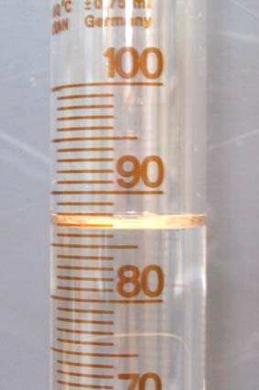

**Onderkant van de meniscus**

* 1. Waarom moet je de maatcilinder op ooghoogte aflezen?



Roer met je roerstaaf in de maatcilinder. Zo wordt de suikeroplossing mooi *homogeen*.



Als een oplossing homogeen is wil dat zeggen dat er in elk deel van de vloeistof evenveel suiker is opgelost. Dat kennen jullie misschien wel van aanmaaklimonade. Als je niet goed mengt dan kan je kleurverschil zien. Hoe lichter de kleur, hoe minder siroop dus minder suiker.



Bepaal de dichtheid van de oplossing.

* 1. Noteer de dichtheid van de oplossing. Die dichtheid ga je later gebruiken om de suikerconcentratie van je gezuiverde dunsap te bepalen.



el De volgende opdrachten moeten jullie weer allemaal maken.

* Giet de inhoud van de maatcilinder in jullie bekerglas van 250 mL en voeg twee glasparels toe.

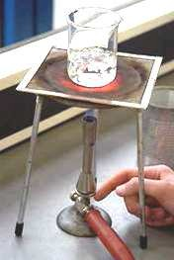

Verwarm de inhoud van het bekerglas boven een zacht ruisende blauwe vlam. Meet af en toe de temperatuur. Als het mengsel eenmaal kookt zet je de brander wat lager (gas én luchtschijf), zodat het spul niet aanbrandt of overkookt!

Ga door met verwarmen tot dat het volume van de oplossing minder dan 20 mL is. Er moet nog wel vloeistof in het bekerglas achter blijven.

Zet dan de brander uit en laat het mengsel afkoelen. Beantwoord intussen de volgende vragen.

* 1. Hoe weet je dat de vloeistof kookt?
  2. Noteer de temperatuur van de vloeistof als hij kookt, en zet er de juiste eenheid achter.



<'f De temperatuur die jullie meten is ongeveer gelijk aan de temperatuur waarbij water kookt.

* 1. Verbaast het jullie dat de temperatuur die jullie meten ongeveer gelijk is aan de temperatuur is waarbij water kookt? Leg uit.
  2. Wat gebeurt er volgens jullie tijdens het koken met het water in het bekerglas?
  3. Wat gebeurt er volgens jullie tijdens het koken met de suiker in het bekerglas?

el Veel *stoffen* kunnen in drie verschillende *fasen* voorkomen: vast, vloeibaar en gasvormig.



< Als het mengsel eenmaal kookt blijven jullie verwarmen, maar de temperatuur stijgt niet verder. Dat komt omdat de warmte van brander nu gebruikt wordt om water van de *vloeibare fase* over te laten gaan in de *gasfase*. Dat noemen we *verdampen*.

*Verdampen* is een *faseovergang*.

Water verdampt ook wel bij een lagere temperatuur dan het kookpunt, maar dan gaat het veel langzamer.

* 1. Leg uit dat je merkt dat water ook bij een lagere temperatuur kan verdampen als je ’s ochtends door een regenbui in een natte broek op school komt.

##### el Als je water en suiker van elkaar wil scheiden kun je gebruik maken van het feit dat water een veel lager kookpunt heeft dan suiker. Je gaat het mengsel verwarmen. Het water verdampt, terwijl de suiker in het bekerglas achterblijft. We noemen deze scheidingsmethode *indampen* en de stof die achterblijft, in dit geval suiker, het *residu*.

Er is echter een praktisch probleem bij het indampen van een suikeroplossing: als bijna al het water verdampt is gaat de suiker caramelliseren! Daarom moet het laatste beetje water voorzichtig verdampen bij een lagere temperatuur.

� Als het bekerglas met het mengsel zo ver is afgekoeld dat je het gemakkelijk kunt vastpakken kan de vloeistof verder worden verdampt. Dit doen we bij een lagere temperatuur zodat het langzamer verdampt. Daarom zetten we het bekerglas in de stoof. Voor een stoof kun je de temperatuur instellen. Wij zetten het op 30 oC.

Voordat je het in de stoof zet, moeten jullie wel de glasparels uit het bekerglas vissen. Na enkele dagen kun je het resultaat bekijken.

##### Bepaling van het massapercentage suiker in jullie suikerbiet



el Als jullie een **eigen werkplan** gebruiken mogen jullie de opdrachten tot el overslaan.

Hebben jullie geen eigen werkplan dan moeten jullie alles maken.



' Bepaal met behulp van de ijkgrafiek de suikerconcentratie van het gezuiverde dunsap waarvan je eerder in deze taak de dichtheid hebt bepaald.

* 1. Noteer de suikerconcentratie van de oplossing.

el De volgende opdrachten moeten jullie weer allemaal maken.

* 1. Noteer hoeveel gram suiker er in 100,0 mL van jullie gezuiverd dunsap zat.
  2. Leg uit dat jullie nu weten hoeveel gram suiker jullie uit het stukje biet hebben geëxtraheerd.
  3. Wat was de massa van jullie stukje biet? (Opzoeken bij taak 3, vraag 3.)



el Je kunt nu uitrekenen hoeveel procent (%) van het gewicht van het de suikerbiet uit suiker bestaat.

Dit noemen we het *massapercentage (= massa %)*.

* 1. Bereken het massapercentage suiker van de suikerbiet. Laat je berekening zien en zet er % achter.

' Je hebt nu twee manieren geleerd waarop de hoeveelheid van een stof in een mengsel wordt aangeduid: de concentratie (eenheid g/L) wordt gebruikt voor oplossingen, en het *massapercentage* (eenheid %) wordt gebruikt voor mengsels van vaste stoffen



� Ruim alles netjes op. Maak de practicumspullen schoon met kraanwater en spoel na met demiwater.

* 1. Verdeel de rollen voor de volgende taak, en noteer die taakverdeling in het groepsboekje.
  2. Vul van de schuin gedrukte woorden in deze taak de betekenis **in je eigen woorden** in op de begrippenlijst. **Bijlage II**

W *Verankeringstaak D*

# Taak 7: Kwaliteitscontrole

Wassen &

snijden

Extraheren &

zeven

Adsorptie

Filtratie

Indampen

#### el Iedereen neemt de rol aan die in de vorige taak is vastgesteld.

Jullie gaan de witte stof die jullie uit de biet gehaald hebben onderzoeken op aanwezigheid van

suiker en water.

1. Maak een werkplan om een onderzoek te doen naar suiker en water. Maak het werkplan in

jullie groepsschrift en laat het controleren door de docent.

 Voer het goedgekeurde werkplan uit

2. Noteer de waarnemingen in een tabel.

3. Noteer de conclusie.



Ruim alles netjes op. Maak de practicumspullen schoon met kraanwater en spoel na met

demiwater.

4. Verdeel de rollen voor de volgende taak, en noteer die taakverdeling in het groepsboekje